**«Қарағанды облыстық сотының кеңсесі»ММ**

2014

**Жезқазған қалалық соты**

**Ағымдағы жөндеу жұмыстары**

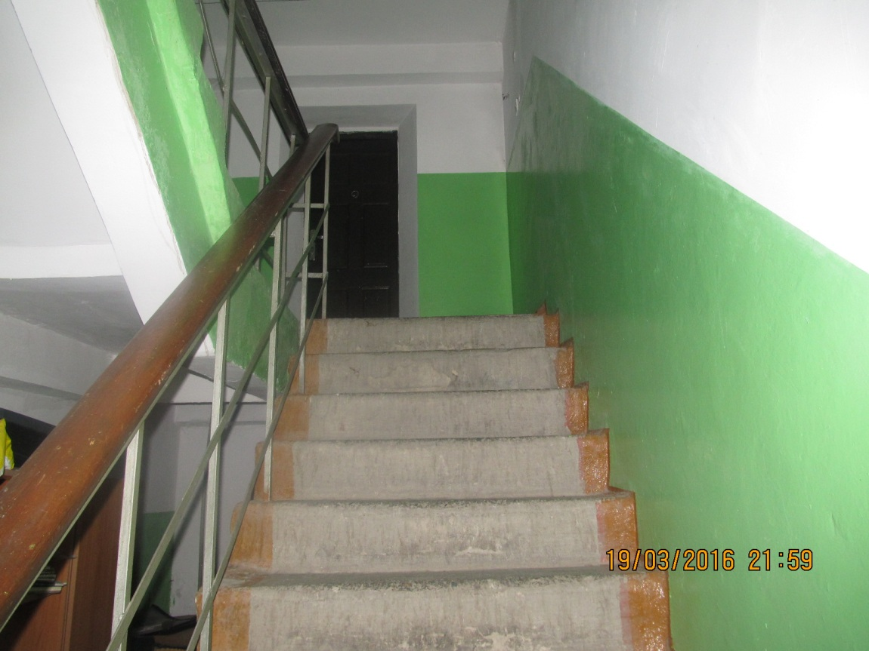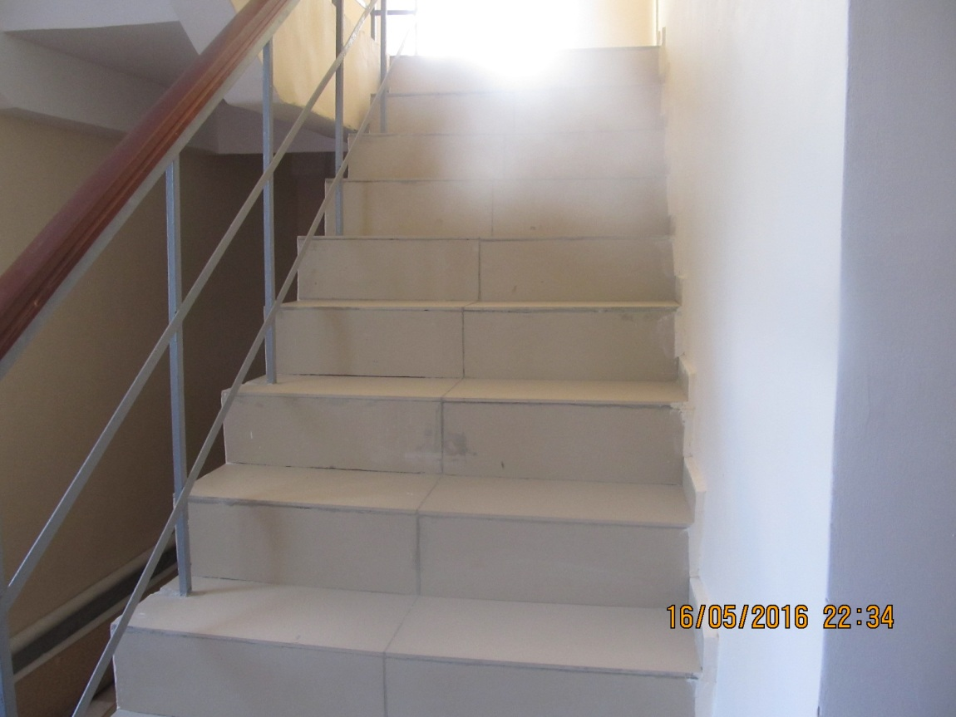

**Жөндеуден кейін**

**Жөндеуге дейін**

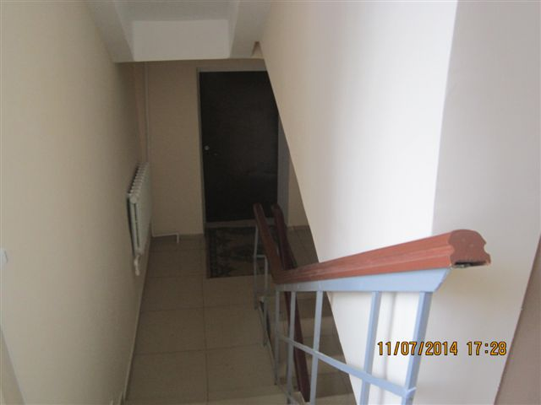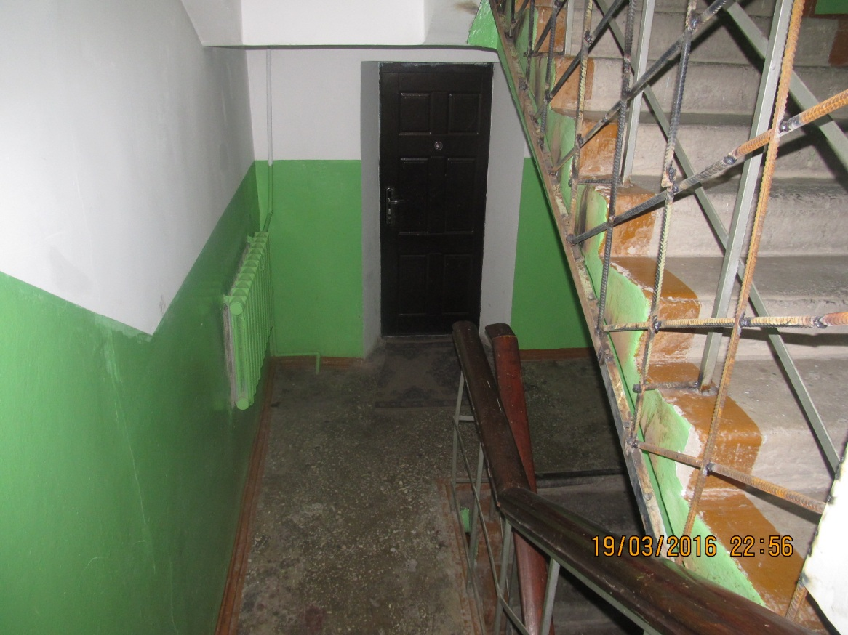

**Жөндеуге дейін**

**Жөндеуден кейін**

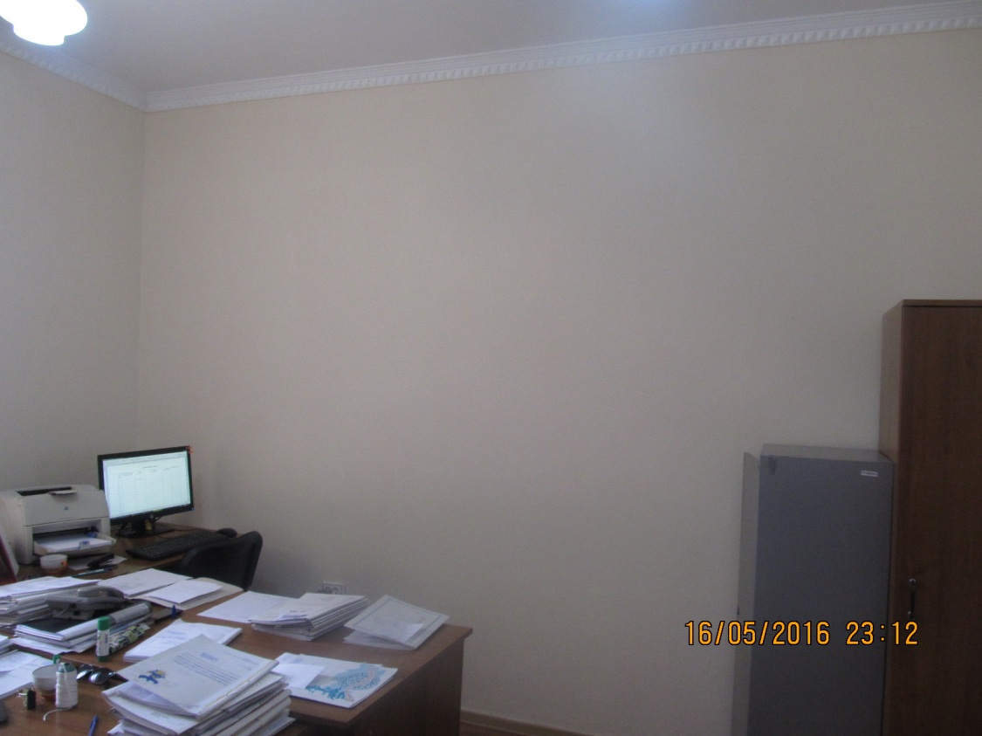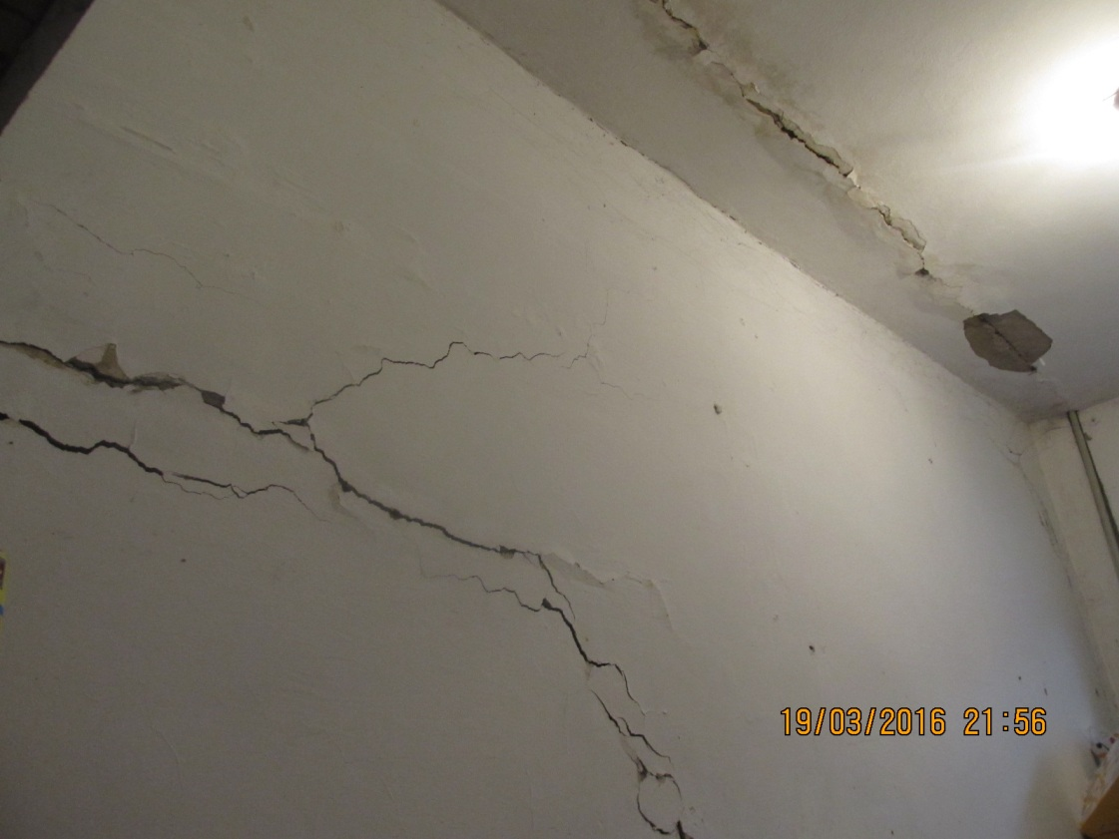

**Жөндеуге дейін**

**Жөндеуден кейін**

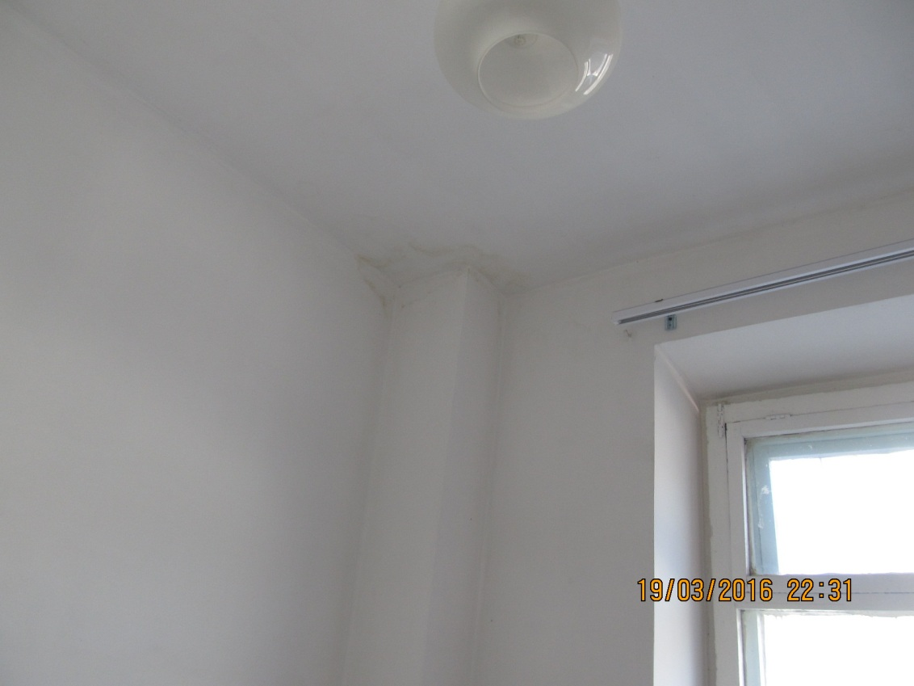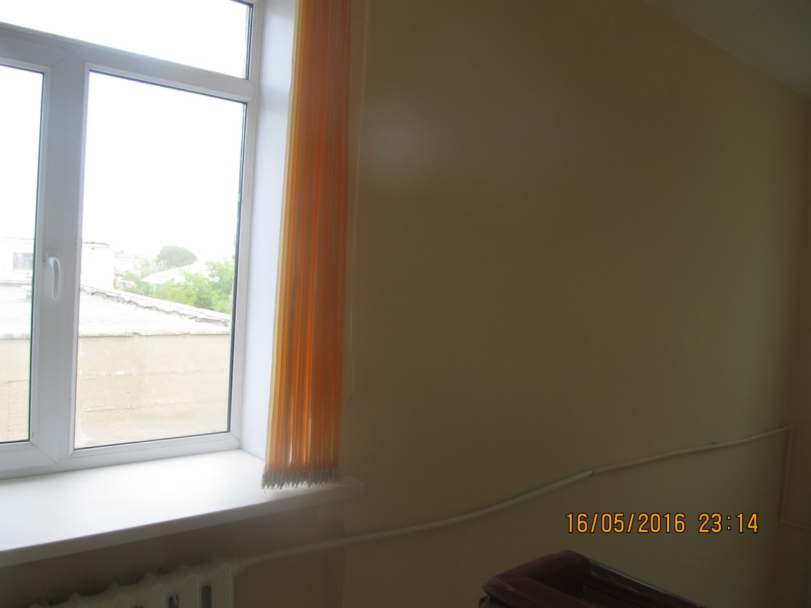

**Жөндеуге дейін**

**Жөндеуден кейін**

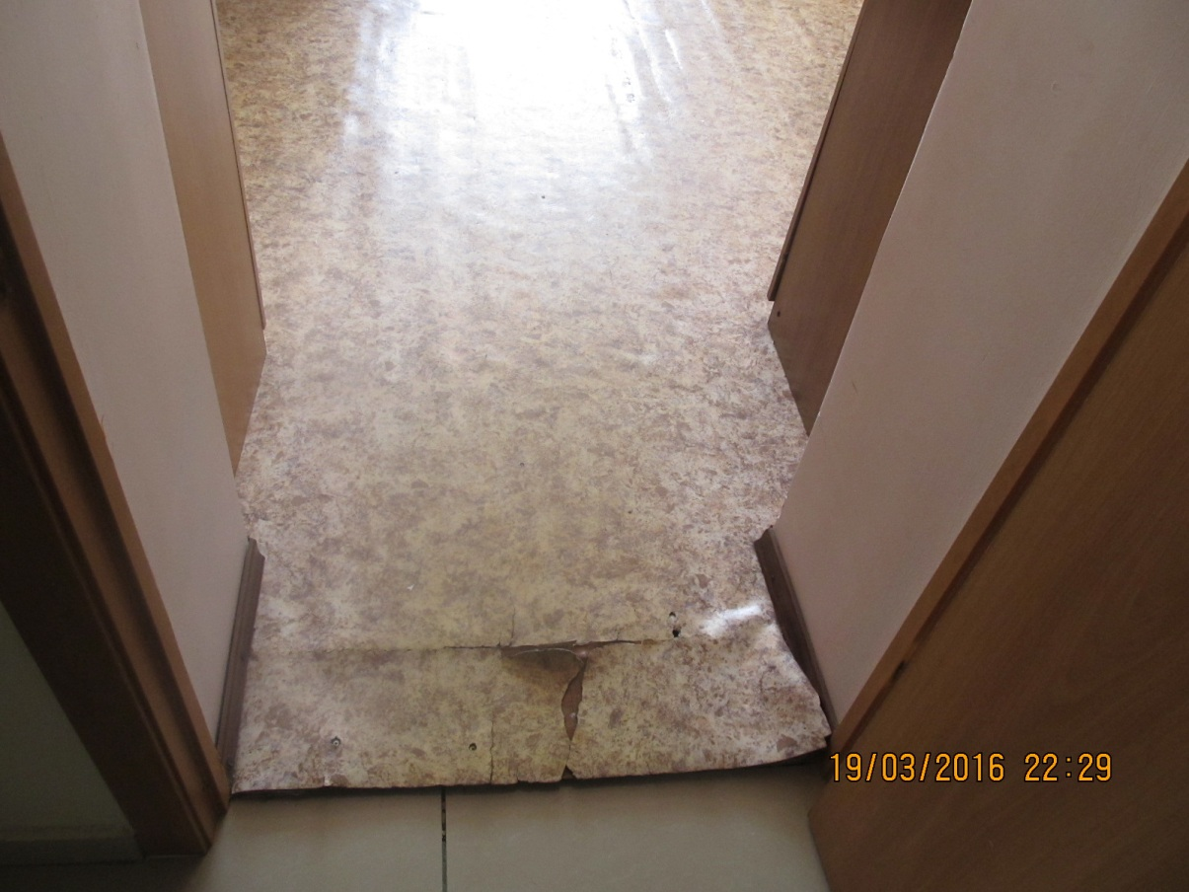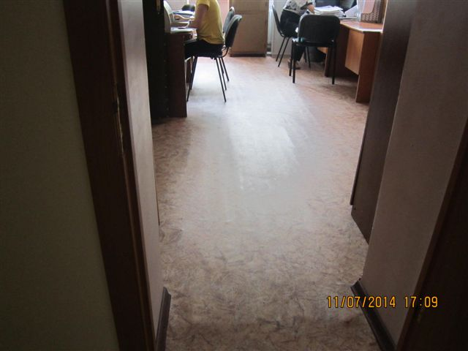

**Жөндеуден кейін**

**Жөндеуге дейін**

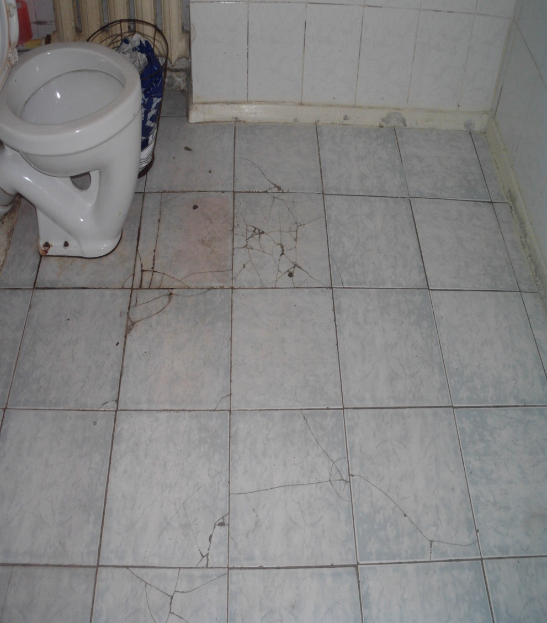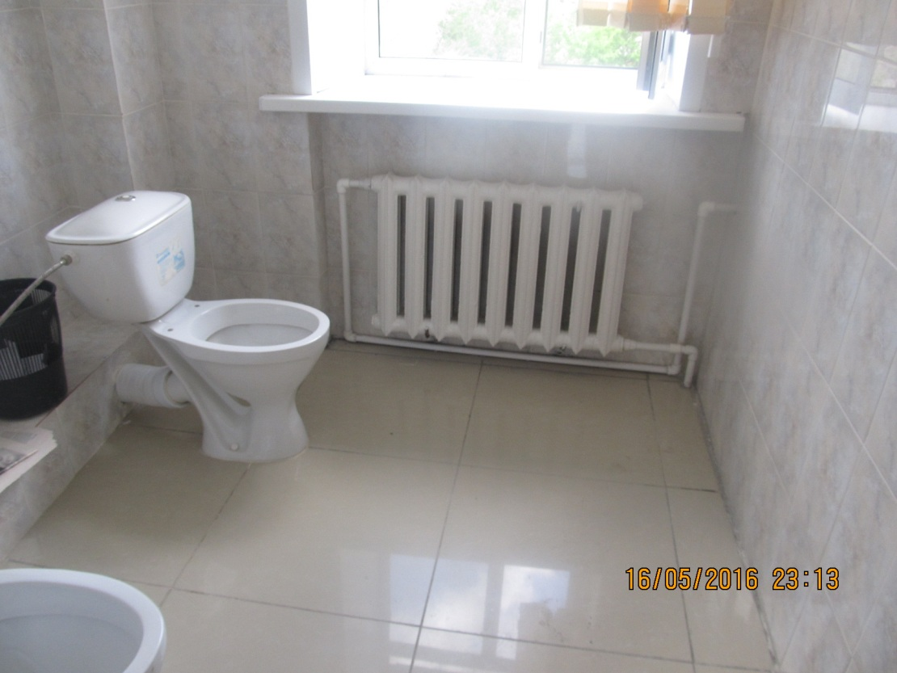

**Жөндеуге дейін**

**Жөндеуден кейін**

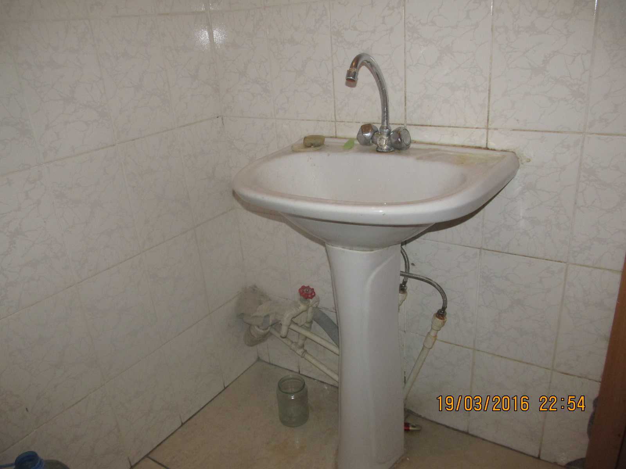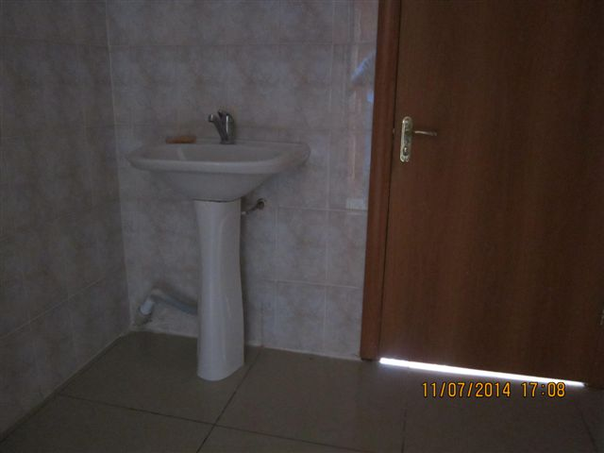

**Жөндеуден кейін**

**Жөндеуге дейін**

**Жөндеуден кейін**

**Жөндеуге дейін**

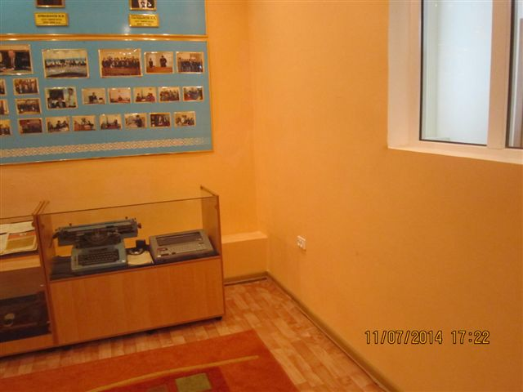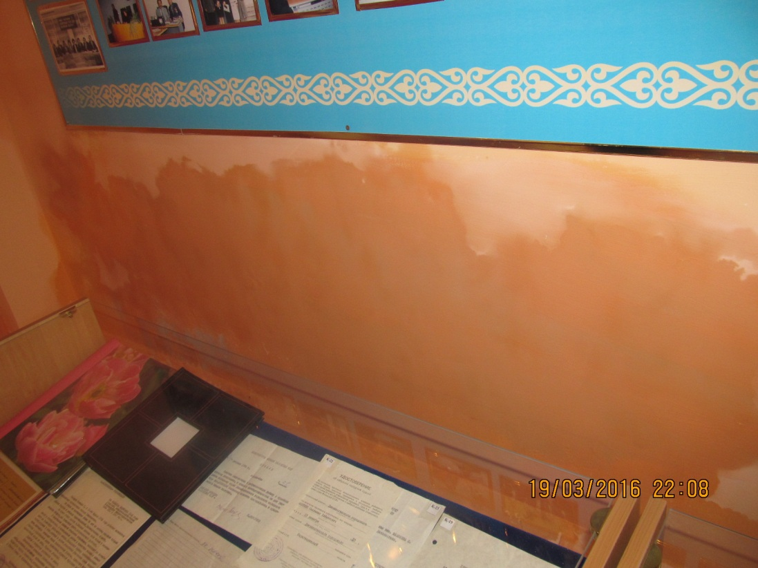

**Жөндеуге дейін**

**Жөндеуден кейін**

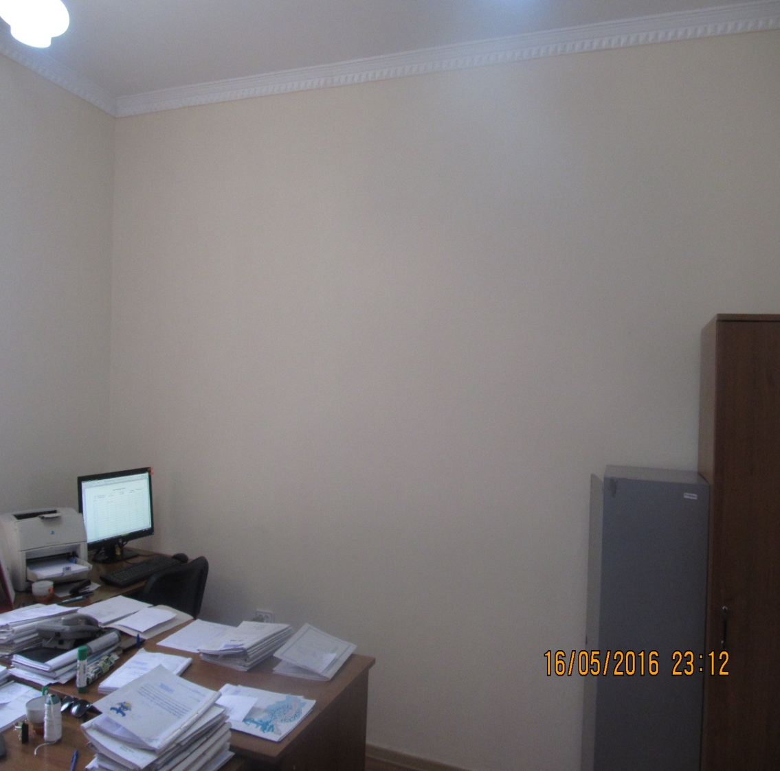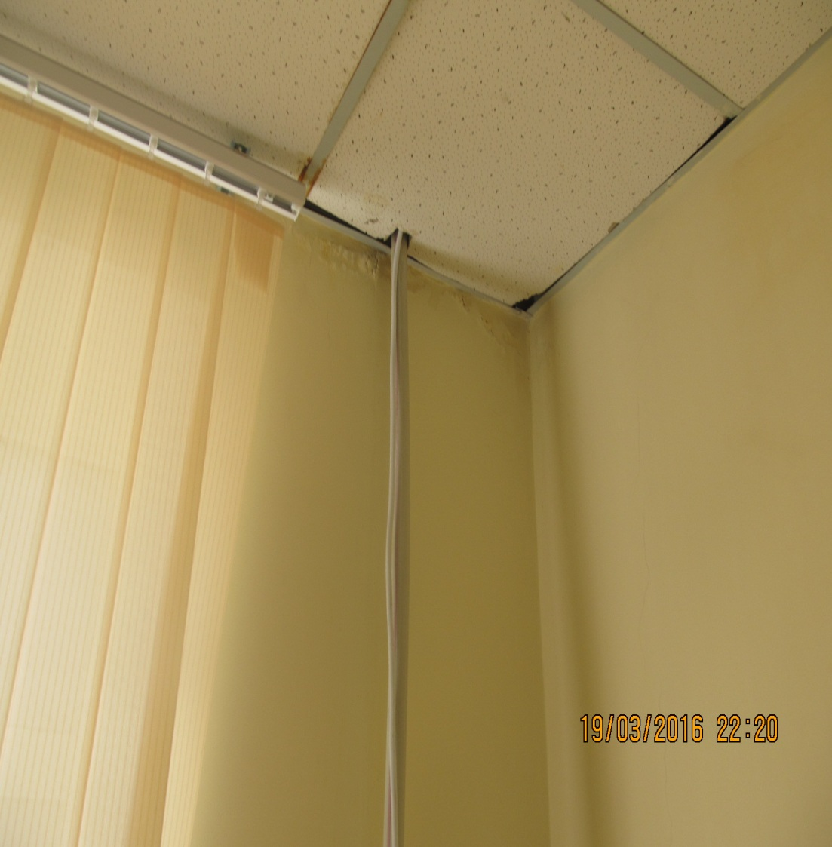

**После ремонта**

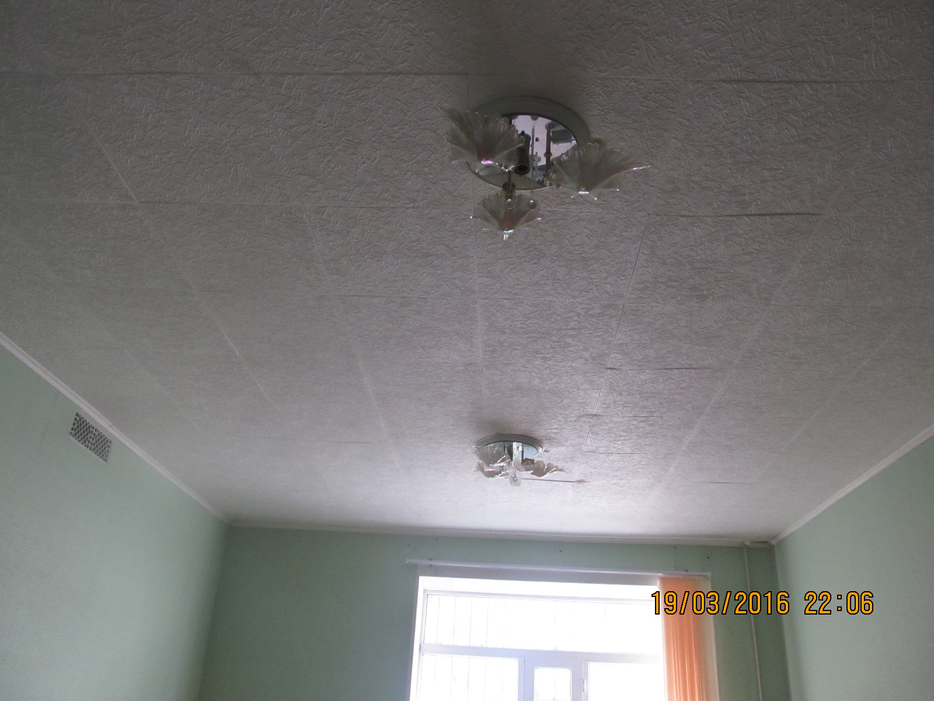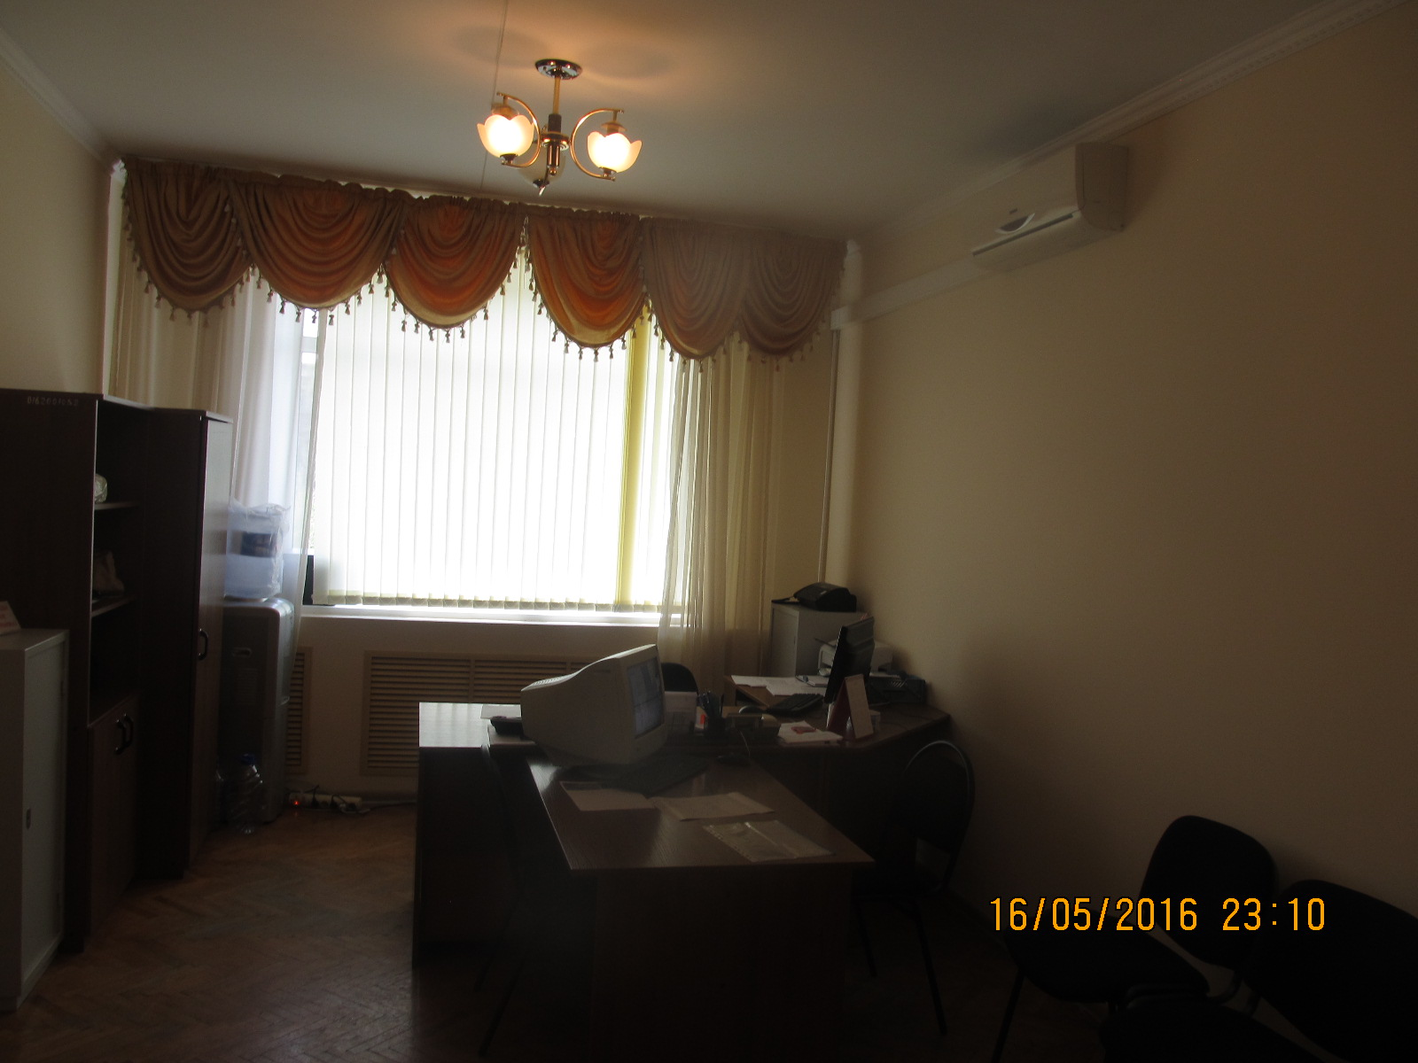

**Жөндеуден кейін**

**Жөндеуге дейін**

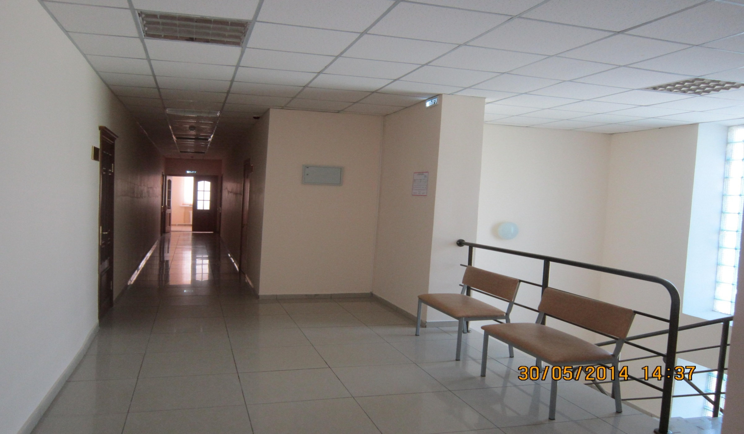

**Қосымша жөндеу жұмыстары**

